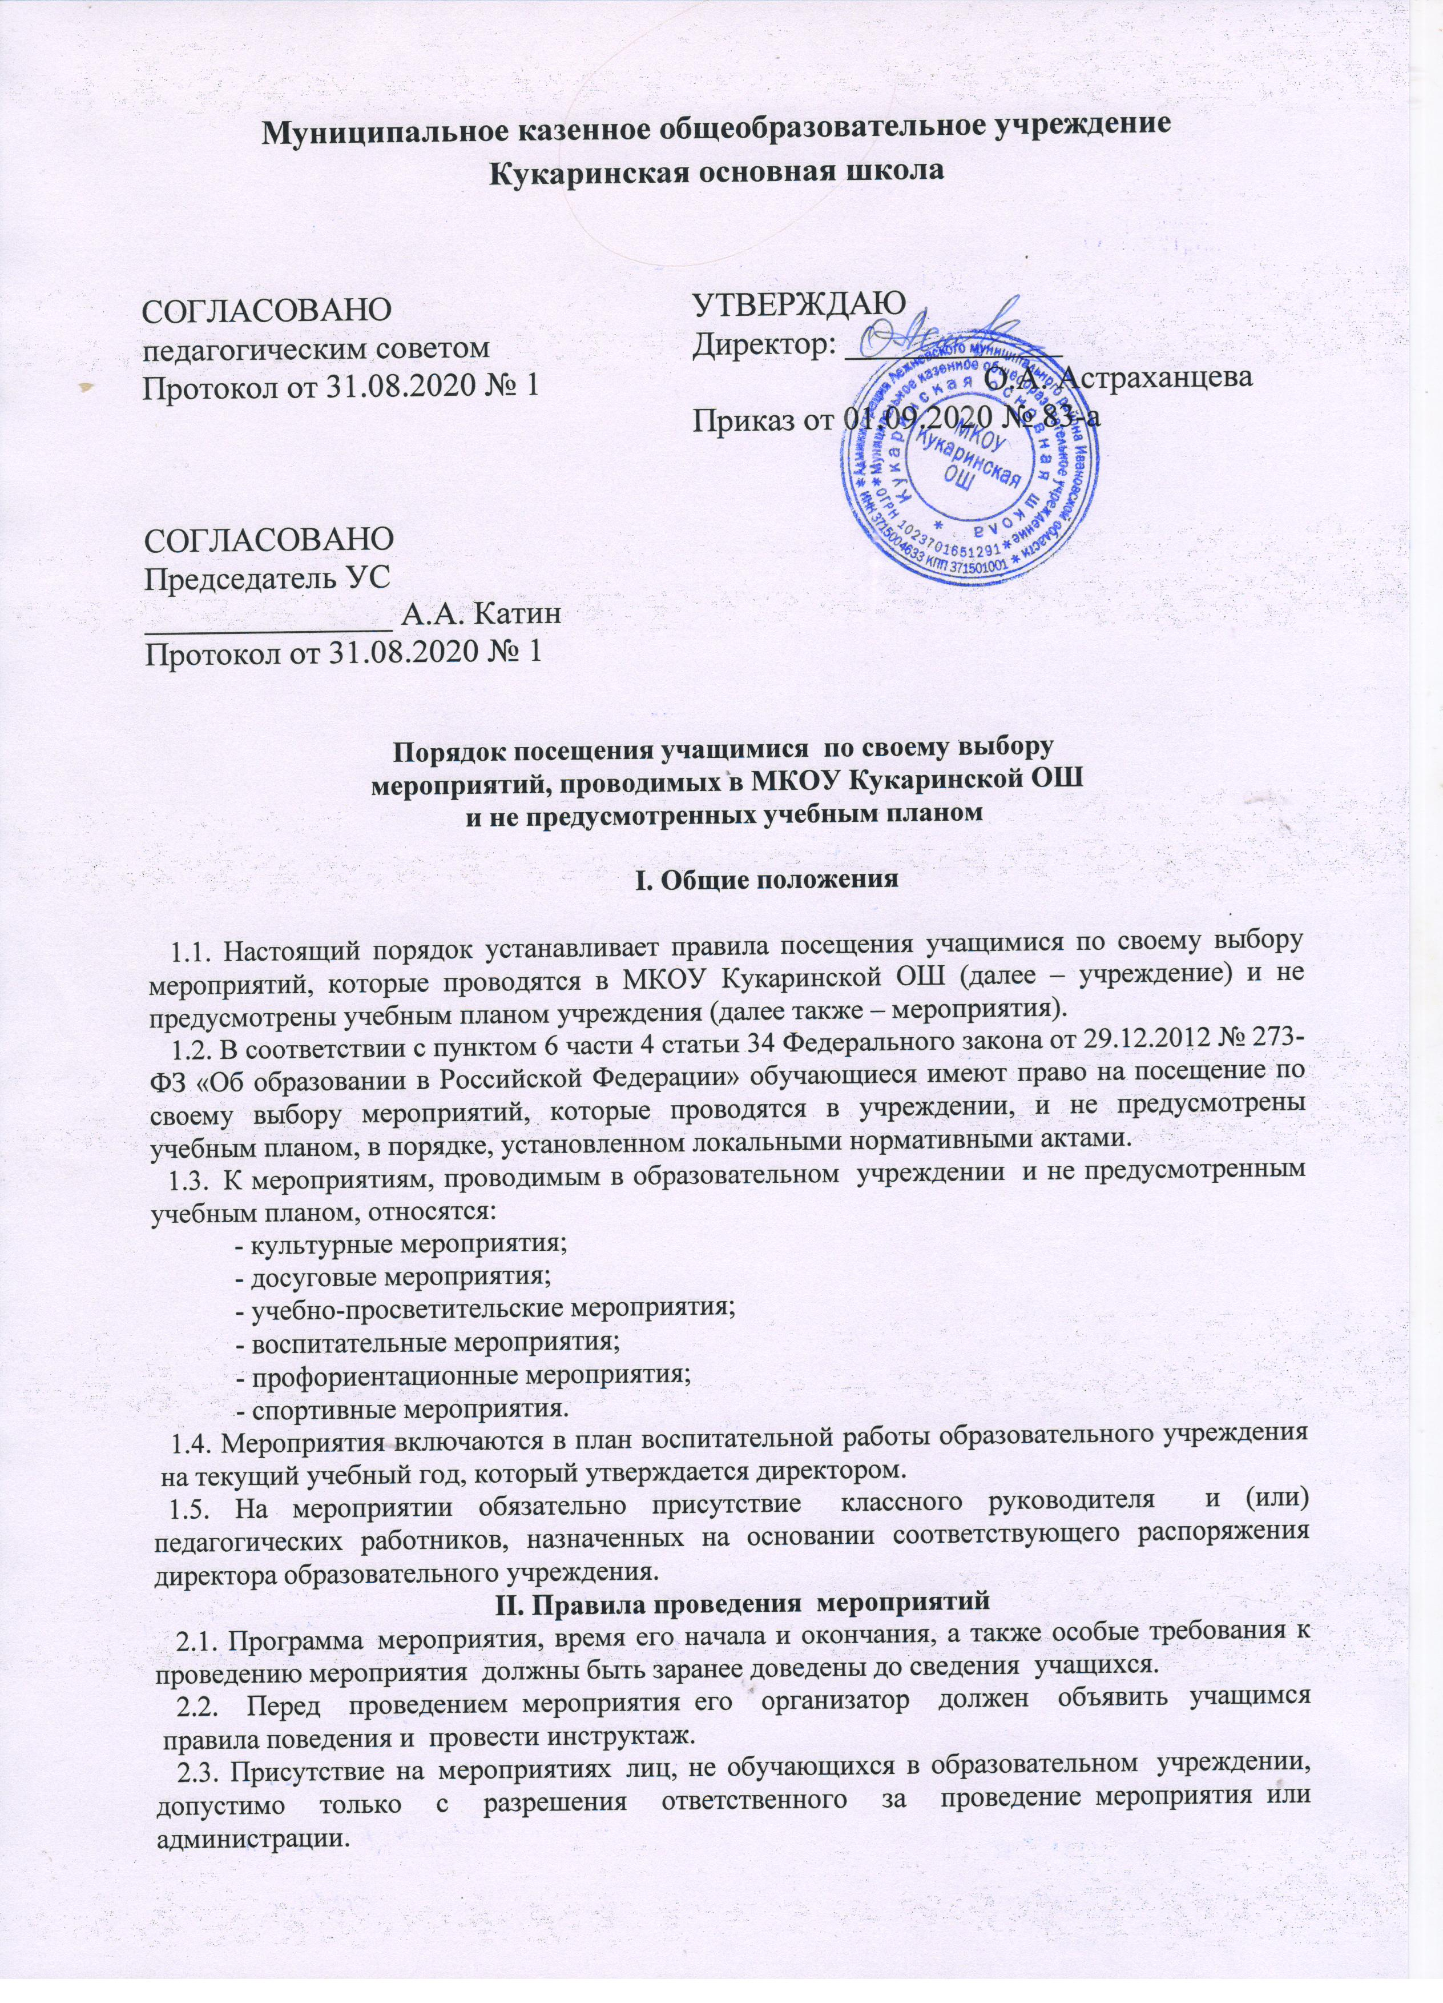
Муниципальное казенное общеобразовательное учреждение
Кукаринская основная школа

СОГЛАСОВАНО  педагогическим советом  Протокол от 31.08.2020 № 1  СОГЛАСОВАНО  Председатель УС  _______________ А.А. Катин  Протокол от 31.08.2020 № 1 | УТВЕРЖДАЮ  Директор: _____________  О.А. Астраханцева  Приказ от 01.09.2020 № 83-а

Порядок посещения учащимися по своему выбору
мероприятий, проводимых в МКОУ Кукаринской ОШ
и не предусмотренных учебным планом

I. Общие положения

1.1. Настоящий порядок устанавливает правила посещения учащимися по своему выбору мероприятий, которые проводятся в МКОУ Кукаринской ОШ (далее – учреждение) и не предусмотрены учебным планом учреждения (далее также – мероприятия).
1.2. В соответствии с пунктом 6 части 4 статьи 34 Федерального закона от 29.12.2012 № 273-ФЗ «Об образовании в Российской Федерации» обучающиеся имеют право на посещение по своему выбору мероприятий, которые проводятся в учреждении, и не предусмотрены учебным планом, в порядке, установленном локальными нормативными актами.
1.3. К мероприятиям, проводимым в образовательном учреждении и не предусмотренным учебным планом, относятся:
- культурные мероприятия;
- досуговые мероприятия;
- учебно-просветительские мероприятия;
- воспитательные мероприятия;
- профориентационные мероприятия;
- спортивные мероприятия.
1.4. Мероприятия включаются в план воспитательной работы образовательного учреждения на текущий учебный год, который утверждается директором.
1.5. На мероприятии обязательно присутствие классного руководителя и (или) педагогических работников, назначенных на основании соответствующего распоряжения директора образовательного учреждения.
II. Правила проведения мероприятий
2.1. Программа мероприятия, время его начала и окончания, а также особые требования к проведению мероприятия должны быть заранее доведены до сведения учащихся.
2.2. Перед проведением мероприятия его организатор должен объявить учащимся правила поведения и провести инструктаж.
2.3. Присутствие на мероприятиях лиц, не обучающихся в образовательном учреждении, допустимо только с разрешения ответственного за проведение мероприятия или администрации.
2.4. Во время проведения мероприятия все участники должны соблюдать правила техники безопасности, правила внутреннего распорядка, а также требования настоящего Положения .
2.5. Приход и уход учащихся с мероприятия осуществляется организованно, в порядке, установленном программой мероприятия.
III. Права и обязанности учащихся
Учащиеся имеют право:
3.1. На уважение человеческого достоинства, защиту от всех форм физического и психического насилия, оскорбления личности, охрану жизни и здоровья во время проведения мероприятий.
3.2. Использовать плакаты, лозунги, агитационные слоганы во время проведения состязательных, в том числе спортивных мероприятий, а также соответствующую атрибутику (бейсболки, футболки с символикой мероприятия).
3.3.Соблюдать настоящие правила и регламент проведения мероприятия;
учащиеся обязаны:
3.3.Соблюдать правила техники безопасности, правила внутреннего трудового распорядка для учащихся образовательного учреждения и настоящие правила о порядке посещения учащимися по своему выбору мероприятий, не предусмотренных учебным планом.
3.4. Поддерживать чистоту и порядок на мероприятиях.
3.5. Выполнять требования организаторов по соблюдению норм и правил поведения во время мероприятия.
3.6. Бережно относиться к помещениям, имуществу и оборудованию образовательного учреждения.
3.7. Незамедлительно сообщать ответственным лицам о случаях обнаружения подозрительных предметов, вещей, о случаях возникновения задымления или пожара.
3.8. При получении информации об эвакуации, действовать согласно указаниям ответственных лиц, соблюдая спокойствие и не создавая паники.
Запрещается:
3.9. Приводить посторонних лиц без разрешения ответственного за проведение мероприятия или администрации.
3.10. Своими действиями нарушать порядок проведения мероприятия или способствовать его срыву.
3.11. Бесконтрольно ходить по территории образовательного учреждения во время проведения мероприятия.
3.12.Приходить в нетрезвом виде и распивать спиртные напитки на территории образовательного учреждения.
3.13. Приносить с собой оружие, огнеопасные, взрывчатые, пиротехнические, ядовитые и пахучие вещества, колющие и режущие предметы, стеклянную посуду и пластиковые бутылки, газовые баллончики.
3.14.Курить в помещениях и на территории образовательного учреждения.
3.15.Повреждать элементы оформления, сценического реквизита и оборудование мероприятия.
3.16. Совершать поступки, унижающие или оскорбляющие человеческое достоинство других посетителей, работников ОУ.
IV. Права и обязанности администрации
4.1. Перед проведением мероприятия ответственный за проведение мероприятия или классный руководитель проводит инструктаж.
4.2. Администрация образовательного учреждения может устанавливать право на ведение учащимися во время мероприятий фото и видеосъемки.
4.3. Администрация может устанавливать запрет на пользование мобильной связью во время мероприятий.
4.4. Администрация может устанавливать запрет на повторный вход на мероприятие.
4.5. При недостойном поведении организаторы мероприятия имеют право удалить учащегося, с объяснением причины данного удаления.
4.6. Учреждение обеспечивает выполнение всех норм безопасности при проведении мероприятий.
4.7. Для организации выездных мероприятий издается приказ с назначением педагогического работника, ответственного за жизнь и безопасность здоровья учащихся.
4.8. При проведении выездных экскурсий, театр, кино и т.д. педагогический работник должен провести инструктаж по технике безопасности учащихся и оформить инструктаж документально.

